Почему лучше учиться за границей
15 октября 2014, прочитано 527 раз

Глава компании Carfax Educational Consultants и выпускница Оксфорда Элеонора Суховий рассказала Екатерине Блиновой, на чем можно сэкономить, отправляя ребенка учиться за границу

Элеонора Суховий
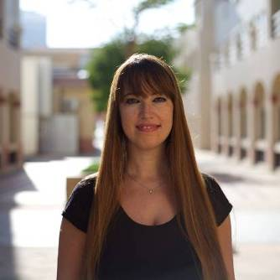
Почему все больше родителей отправляют детей учиться за границу?
Попадая в иную культурную и социальную среду, ребенок учится воспринимать новые ценности. Познакомившись с иной системой взглядов, он начинает понимать, что можно не соглашаться с различными мнениями, но важно их уважать. У детей из России, обучающихся в британских школах и университетах, вырабатывается понимание ценностей и культуры обеих стран.
Основа зарубежного образования – интеллектуальная любознательность, способность осмыслить, проанализировать и сделать самостоятельные выводы при изучении любой дисциплины: от биологии до истории. У детей развиваются аналитические способности и критическое мышление, самостоятельность – от умения учиться под минимальным присмотром, коммуникабельность – от умения находить общие интересы со сверстниками из других стран. Зарубежное образование универсально, то есть применимо в разных сферах деятельности, а значит, сулит большие возможности в будущем.

Кембриджский университетШкола Шрюсбери
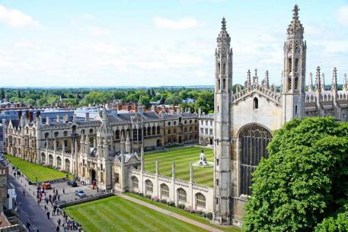

Какие заблуждения о зарубежном образовании самые распространенные?
Например, что лучшие образовательные заведения Великобритании располагаются в Лондоне и его окрестностях. Из-за количества людей, проживающих в городе, конкурс в местные учебные заведения действительно высок, но многие из самых сильных школ, известные не только блестящими академическими результатами, но и отличными условиями для развития интересов и талантов учеников, такие как Shrewsbury School, Oundle School, Uppingham School, находятся в отдаленных областях страны. То же касается и университетов. Проживание и обучение в университете, где общежития, учебные и спортивные помещения находятся рядом, отличаются от учебы в лондонском вузе, чьи здания могут быть разбросаны по всему городу. Лондон сложно назвать идеальным местом для учебы.
Многие ошибочно полагают, что ведущие британские учебные заведения – самые дорогие. На самом деле во всех британских школах и университетах стоимость обучения почти одинакова или отличается незначительно.
Не следует думать, что поступать нужно только в ведущие вузы и школы, вне зависимости от академического уровня ребенка. Важно реально оценить уровень подготовки, интересы и потенциал ученика и соотнести желания родителей с его возможностями, чтобы подобрать именно то учебное заведение, в котором ребенок будет в состоянии учиться. Если не оценить
ситуацию здраво, гонка за ведущими школами и университетами станет серьезным стрессом для ребенка, разочарованием в своих возможностях и не принесет желаемого результата.
Еще одно заблуждение заключается в том, что для того, чтобы связать карьеру с бизнесом, необходимо изучать экономику в университете. Это не так – в Великобритании важно прежде всего поступить в уважаемый университет, а необходимые практические навыки в сфере бизнеса можно получить на рабочем месте. Не нужно стремиться непременно поступить на факультет экономики – можно выбирать другие интересные направления.

Школа Шрюсбери
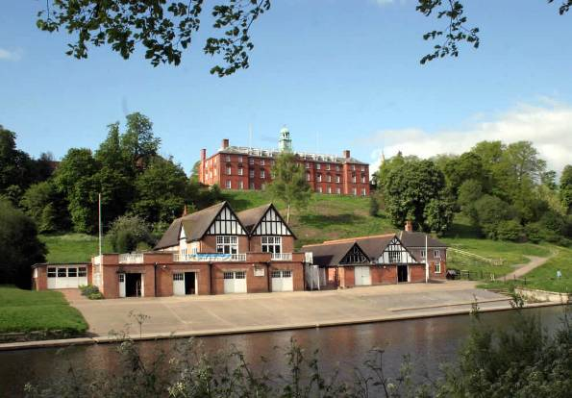

● К чему нужно быть готовым, отправляя ребенка учиться за границу?
Во-первых, соблюдать установленные школой правила. В начале учебного года школа предоставит вам четкий график на весь учебный год с указанием дат каникул и даже точного времени приезда и отправления учеников из школы. Все семейные поездки придется планировать исходя из него – школы не допускают никаких поблажек.
Многие родители, заботясь о здоровье своих детей, вручают им с собой большую аптечку. В школе ее сразу же заберут, поскольку прием любых препаратов – даже леденцов от кашля – происходит только под присмотром врача. Если ребенку нужно регулярно принимать определенные лекарства, от родителей потребуют предоставить школе рецепт вместе с переводом на английский, а также перевод состава, инструкции приема препаратов. Школьный врач сам будет выдавать ученику указанную в рецепте дозу.
Отношение к простудам в Великобритании отличается от российского. Детей не ведут сразу же к врачу при признаках легкой простуды и не начинают медикаментозного лечения без явных к тому показаний. К антибиотикам прибегают в крайнем случае. Поскольку погода здесь часто прохладная, британцы относятся к простуде, как к чему-то незначительному, и в школах детей из-за нее от занятий не освобождают.
Почти все школы в Великобритании англиканские или католические, и посещение часовни – обязательный элемент школьной жизни. Ученики и учителя собираются вместе и разговаривают не о конкретных религиозных взглядах, а об общечеловеческих духовных ценностях, поэтому опасаться религиозной индоктринации не следует. На эти встречи приглашают ученых и людей интересных профессий, награждают отличившихся учеников.
Британское образование во многом построено на selfstudy – самостоятельном освоении материала. С каждым учебным годом количество таких занятий в расписании увеличивается. Российским ученикам, сразу поступающим в зарубежные университеты, сложно: не привыкшие самостоятельно осваивать материал в таких объемах, они не способны должным образом подготовиться и часто проваливают экзамены.
● На чем можно сэкономить, отправляя ребенка учиться за границу?
На одежде. Во всех британских школах ученики традиционно носят строгую учебную форму. Поначалу длинная юбка или строгий костюм кажутся детям непривычными, но через некоторое время они начинают ими гордиться. Обувь, школьную и спортивную форму можно приобрести в школьном магазине.
● Какие страны считаются самыми лучшими для получения образования?
Великобритания, США и Швейцария.
● На кого сейчас едут учиться в Великобританию?
По-прежнему самая устойчивая тенденция – изучение экономики. Сейчас многие стремятся получить образование в гуманитарных и творческих сферах, такихкак антропология, социология и искусство. У российских абитуриентов набирают популярность архитектура, медицина и инженерия.
● В каких случаях за рубежом можно обучаться бесплатно?

Только если у ученика выдающиеся академические способности либо выраженный талант в спорте, искусстве или музыке. Тогда можно претендовать на стипендию, покрывающую полностью или частично стоимость обучения и проживания, либо на государственные или частные образовательные гранты. Такой подход характерен для американских университетов и британских школ.

Комментарий:
Мария Двуреченская, основатель и директор образовательного агентства World of Education
Один из основных минусов обучения за рубежом – это проживание вдали от дома и близких людей. Учащийся должен иметь серьезную мотивацию, чтобы решиться учиться в другой стране, семье отпустить ребенка учиться в другую страну тоже нелегко.
Один из распространенных мифов об образовании за границей гласит: чем престижнее вуз, тем более успешная карьера вас ожидает. Университет стоит выбирать не по имени, а по тому, насколько успешно в нем преподаются интересующие вас дисциплины. Даже выпустившись из Оксфорда или Кембриджа, у иностранца нет гарантии успешного трудоустройства. Решающим фактором при приеме на работу станет не имя университета, а его деловые качества, интеллектуальный уровень и компетентность.
А вот следующие утверждения: «ведущие британские заведения – самые дорогие» и «чтобы связать свою карьеру с бизнесом, необходимо изучать экономику в университете» – вовсе не мифы. Во-первых, образование в Великобритании и так самое дорогое в мире. Но, если цены на обучение в университетах сопоставимы друг с другом, то подготовка к поступлению может обойтись дороже. Например, обучение в школе с именем и хорошими показателями по поступлению в вузы, проживание и прочие расходы могут достигать 45 000 фунтов стерлингов, в то время как эти же расходы в период обучения в университете могут оставаться в пределах 30 000 фунтов стерлингов. Во-вторых, при устройстве на работу понадобятся как минимум базовые знания в экономике, поэтому специальность нужно выбирать осознанно. Делать это лучше заранее, так как некоторые направления, например, медицина и ветеринария, требуют серьезной довузовской подготовки.
Необходимо иметь в виду следующее: некоторые школы закрываются на два или три дня в триместр на длинные выходные, и все учащиеся на это время должны покинуть школу. Также все школы закрываются на одну или две недели в середине каждого триместра на длинные каникулы. Если на это время ребенок не сможет поехать домой (из-за дороговизны перелета, трансфера или других расходов), его может принять семья, которую подберет агентство. Наше агентство предоставляет такую возможность и в случае непредвиденных ситуаций, например, когда учеников за плохое поведение исключают из школы на несколько дней или родителям не удается купить авиабилеты на нужные даты, а школа уже закрылась, или когда авиарейсы отменяются из-за снегопадов. В список лучших для обучения стран обязательно нужно включить Германию и Канаду. Что касается актуальных профессий, сегодня гуманитарные науки широко востребованы абитуриентами, но малопривлекательны, когда вопрос касается получения работы. Мы рекомендуем обращать внимание на инженерные факультеты, IT-специальности, медицину, ветеринарию, направления промышленного и модного дизайна, управление в сфере туризма и гостиничного бизнеса.

Комментарий:
Светлана Букина, президент консалтинговой компании Oxbridge Trinity Partners
Пожалуй, главный плюс британской системы образования заключается в индивидуальном подходе к развитию личности. Приведу пример из опыта работы нашей компании. Мальчик с врожденной дислексией, сын одной из наших клиенток, сильно отставал в учебе, сменил несколько школ, но везде был один результат – плохие отметки и нежелание учиться. В английской школе для детей с дислексией он подтянулся в учебе, стал играть на саксофоне, подружился с одноклассниками. Зарубежное образование дифференцировано и дает шанс каждому ребенку стать успешным и реализованным – вне зависимости от его особенностей.
Сложность, с которой можно столкнуться в иностранной школе, – разница менталитетов. Жизнерадостные и свободолюбивые россияне учатся вместе со сдержанными, порой строгими англичанами. Из-за ментальных различий наши дети иногда впадают в депрессию. Чтобы этого избежать, перед поступлением в школу можно начать подготовку еще в России, например, с гувернером из Великобритании. Многие компании, работающие в России, предлагают для обучения весьма посредственные школы Великобритании, с которыми работают непрозрачно, имея собственные финансовые интересы. Эксперты нашей компании рекомендуют обращаться к профессионалам с хорошей репутацией.
Утверждение, что учебу в Великобритании необходимо начинать как можно раньше, – миф. В 3–5 лет детям нужны рядом мама и папа, поэтому отправлять их на учебу за границу я не рекомендую. Оптимальный возраст для начала обучения в Великобритании – 11 лет. К этому времени, имея за спиной сильную начальную школу и домашние занятия в России, дети готовы к учебе в другой стране.
Еще одно заблуждение, что интернациональная школа – это достойный аналог частной английской. Поступить в такую школу можно, сдав тест для определения уровня знаний. Планка требований к воспитанникам занижена, контингент учащихся слабый, учителя весьма посредственные, не нашедшие места в частных школах с жестким преподавательским конкурсом. Облегченная программа обучения, отсутствие индивидуального подхода к ребенку в международной школе приводят к тому, что шансы выпускников на поступление в хороший университет сильно снижаются, тогда как стоимость обучения в ней соответствует уровню частной.
Для подготовки ребенка к учебе в Великобритании недостаточно курсов и занятий с репетитором. Мы рекомендуем домашнее обучение с проживающим в семье «интеллектуальным» гувернером – выпускником престижных университетов с широким кругозором, который даст детям языковые и академические знания без отрыва от традиций родной страны.

Комментарий:
Мария Клочкова, руководитель Международного Академического Центра ВКС International House
Действительно, Великобритания - это глобальный лидер в высшем образовании. В любой стране офисы открыты для соискателей с отличными аналитическими, профессиональными навыками и безупречным знанием английского.
Для того, чтобы поступить в вуз и успешно в нем обучаться, необходимо иметь хорошую подготовку. Одно из заблуждений о зарубежном образовании в том, что качественно подготовиться к поступлению в университеты Англии можно только в самой Англии. На самом деле, сегодня в Москве представлено множество курсов и программ различной степени интенсивности и практической направленности, которые помогают подготовиться к поступлению. В этой ситуации очень важно не ошибиться с выбором и тщательно отобрать компанию, в которой вы планируете обучаться.
Например, только в нашем Центре можно подготовиться по программе International Foundation Year не выезжая из Москвы. Программа разработана в Великобритании и полностью соответствует всем международным стандартам подготовки иностранных студентов к обучению в вузах англоязычных стран. По окончании обучения предусмотрены выпускные экзамены, которые одновременно являются вступительными в один из университетов NCUK. Организация The Northern Consortium UK (NCUK) с 1987 года объединяет 16 ведущих британских университетов. Такие, как The University of Manchester, The University of Liverpool, Queen Mary, University of London, Leeds Metropolitan University, Sheffield Hallam University и другие. Цель NCUK — оказать всестороннюю поддержку иностранным студентам в университетах Великобритании: повышение уровня подготовки, консультирование по академическим вопросам, помощь в оформлении документов, адаптация студента. Благодаря поддержке всемирно известного консорциума NCUK проблема в получении визы после успешного зачисления в вуз уходит на второй план.

http://narublevke.com/articles/Pochemu-luchshe-uchitsja-za-granicej

Сколько стоит обучение в Европе
6 ноября 2014 года, 14:00

Обучение в европейских ВУЗах всегда считалось очень престижным, а диплом, например, британского университета до сих пор является ключом к большинству профессиональных дверей в мире. Журнал EUROMAG попробовал разобраться в том, сколько стоит обучение в Европе, уделив особой мнение Британским островам, которые и в плане образования оказались вовсе не так однородны, как принято считать.
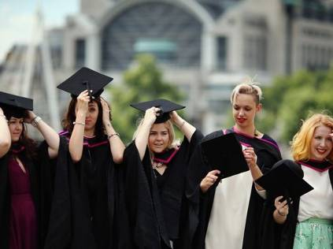
Фото: Россия заняла второе место по стоимости образования в Европе.

Сегодня часто можно встретить фразу «лучший объект для инвестиций - человек». И это вовсе не пустые красивые слова. Деньги, вложенные в качественное образование, в современном мире открывают множество дверей. Кроме того, образование у человека отобрать куда сложнее, чем даже вклад в швейцарском банке.
Некоторое время назад один из крупнейших финансовых конгломератов в мире, банк HSBC, опубликовал рейтинг стран мира по средней стоимости годового обучения. Ключевое отличие этого рейтинга от аналогов в том, что он является более честным по отношению к потребителю.

Где дороже всего учиться
Обычно рейтинги составляются на основании цен обучения в ВУЗе. Банк HSBC добавил к этим суммам средние затраты на проживание и ежедневные расходы.
Тройку лидеров Европы составили Великобритания, Россия и Испания.
То что, обучение в Великобритании не является бюджетным вариантом, известно каждому, кто хотя бы раз интересовался этой темой, но если добавить к расходам на образование суммы, необходимые для оплаты проживания и ежедневных расходов, то диплом британского ВУЗа и вовсе «золотым».
Показатель Великобритании - 22 670 евро в год. Такую сумму далеко не каждая семья может себе позволить. Из этой суммы 14 840 евро уходят непосредственно на учебу, а 7 830 евро на проживание в стране.
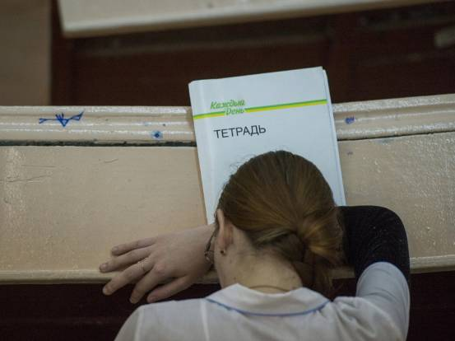
Второй по дороговизне обучения страной Европы стала Россия. Ее показатель в разы ниже, чем у Великобритании, и составляет 7 260 евро. Причем стоимость проживания в стране, согласно данным HSBC, в два раза выше расходов на образование. В России 2 410 евро уходят на учебу, 4 850 евро – средняя стоимость проживания в России.
Завершает тройку лидеров по дороговизне обучения в Европе Испания с показателем 5 390 евро. Жизнь в Испании иностранным студентам также обходится дороже самого обучения. На проживание и прочие нужды здесь в среднем придется потратить 4 620 евро, на учебу – 770 евро.
Кроме этого, из европейских стран в мировой рейтинг попала Германия с показателем в 4 835 евро. Составители рейтинга отмечают, что университеты Берлина пользуются большой популярностью среди иностранных студентов.
Несмотря на большой поток студентов из других стран, Германия оказалась страной, где иностранный студент тратит меньше всего средств на образование – 490 евро. Проживание и прочие расходы обходятся в 4 345 евро.

Можно ли найти доступное образование в Британии?
Такой огромный разрыв в стоимости обучения между Великобританией и другими странами Старого Света определяется многими факторами, однако спрос на британское образование среди иностранных студентов традиционно очень высок. В связи с этим, журнал EUROMAG попросил экспертов отрасли рассказать об этих факторах и о том, насколько едино понятие «британское образование». Оказалось, что острова далеко не так однородны, как принято считать.
Первое, что нас заинтересовало – есть ли в Британии доступные, в понимании рядового россиянина, варианты получения образования.
«Доступных вариантов практически нет. Все школы-пансионы стоят одинаково – порядка 30-35 тыс. фунтов в год. Университеты 10-15 тыс. в год плюс проживание. Стипендий для россиян очень мало. В школах их практически нет. Более того, некоторые очень раскрученные школы последнее время обнаглели и рассматривают россиян (да и китайцев) как денежные мешки и вымогают пожертвования», - рассказал глава компании Carfax Education Group Александр Никитич.
По его словам, исключения, конечно, бывают, но надо быть готовыми к тому, что русский, в понимании британских ВУЗов и школ, - это деньги. Но стипендии есть, и получить их вполне реально.
«Самая знаменитая школа – Итон, благодаря щедрости семьи Цукановых, наоборот предлагает музыкально одаренным ученикам из стран бывшего СССР стипендии. В Оксфордском университете, существует очень щедрая стипендиальная программа Hill Foundation, созданная более десяти лет назад на деньги Ходорковского. Но эта программа нацелена на выпускников российских университетов, получающих в Оксфорде второе высшее образование», - рассказал эксперт.
Также господин Никитич отметил, что в последние годы и российского государство озаботилось качественными кадрами с образованием международного уровня.


«Только что (20 октября) запустилась государственная программа «Глобальное образование», по которой российское государство оплатит обучение в магистратуре ведущих университетов мира, включая многие британские, по таким направлениям как медицина, образование, наука, инженерное дело и управление в социальной сфере. Важно, что программа совершенно прозрачная и исключает какой-либо блат или коррупцию, - пояснил специалист. - Финансирование можно получить даже на нынешний, уже начавшийся учебный год».
Кроме того, как рассказал Александр Никитич, «Carfax Education в следующем году запускает программу «Академический год в Оксфорде» по которой российские студенты, взяв академический отпуск в своем вузе, смогут на год стать полноправными студентами Оксфорда». Одаренные студенты получат возможность учиться бесплатно.

Как отличается образование в разных частях Британских остравов
Также EUROMAG заинтересовался так называемым «небрендовым» образованием. Дело в том, что цены на обучение в известных ВУЗах, по определению, значительно выше, так как спрос на их образование несопоставим с учреждениями, ориентированными на «местных» студентов. Кроме того, в разных регионах Британии свои традиции образования, многие из которых не уступают Оксфорду, Кембриджу или ведущим ВУЗам Лондона.

Ссылки на тему:
- Вузы для больших начальников
- Самые дорогие вузы Франции
- Российские вузы оценили в мире
- Рейтинг немецких вузов
- Британские вузы для иностранцев
- Как выбрать университет
Мы спросили у эксперта, насколько отличается качество и цена обучения в Ирландии и Шотландии. Оказалось, что эта тема, хотя и затрагивается нечасто, является крайне интересной для потенциальных студентов.
«Образовательные системы Шотландии и Англии отличаются достаточно сильно. Но только если речь идет о государственных системах школьного образования. Шотландия традиционно считалась более прогрессивным обществом, чем Англия. Эпоха просвещения затронула Британию именно через Шотландию, - рассказал Александр Никитич, пояснив, что образование Шотландии создавалось большими специалистами много лет, - Адам Смит и Дэвид Юм, которые жили и работали в Шотландии, были самыми влиятельными ее представителями».
«Благодаря идеям этой эпохи в Шотландии всеобщее школьное образование появилось почти на 200 лет раньше чем в Англии. Это одна из причин, почему классовая система в Шотландии значительно менее выражена. До сих пор у Шотландии своя государственная программа образования – школьники по завершению школы сдают Highers нежели английские A levels, - рассказал эксперт. - До середины XIX века в Англии было всего два университета: Оксфорд и Кембридж, а в Шотландии – четыре (Эдинбург, Сэнт Андрюс, Глазго, и Абердин)».
«Эти шесть университетов до сих пор называют в Британии «древними», и их выпускники-бакалавры до сих пор имеют среднивековое право конвертировать свой диплом в диплом магистра без дополнительной учебы – просто по прошествии нескольких лет», - пояснил глава Carfax Education.
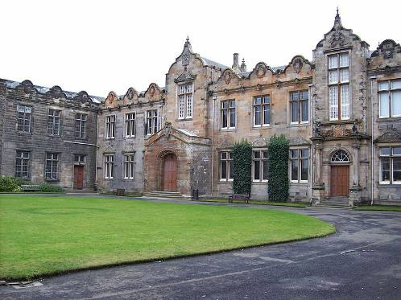
К сожалению, это мало чем может помочь студентам из-за рубежа, так как условия обучения в ВУЗах Англии и Шотландии для них мало чем отличаются.
«В Шотландии не так много частных школ, как в Англии. Они в основном преподают A levels или IB и стоят столько же (30 000 – 35 000 в год с пансионом). Наиболее известные – Gordonstoun на севере Шотландии, где учился принц Чарльз, и Fettes в Эдинбурге, где учился Тони Блэр, - рассказал специалист. - В плане университетов, условия поступления, обучения и стоимость – такие же как в Англии. Лучшие университеты – древние университеты, упомянутые выше».
Тем не менее, специфика региона отражается и на возможностях образования. В Шотландии есть ВУЗы, специализированные по отраслям, развитым в регионе.
«Нужно отметить, что благодаря нефтяной индустрии Северного моря, именно в Шотландских университетах таких как Aberdeen и Heriott-Watt, очень хорошо преподают инженерные и управленческие дисциплины, связанные с нефтегазовой отраслью. Жизнь в Шотландии дешевле, чем в Англии, даже в столице. Самые социально престижные университеты – Edinburgh, где учатся много выпускников английских частных школ и St. Andrew’s, где учился принц Уильям и где он познакомился со своей женой», - отметил господин Никитич.

Обучение на Изумрудном острове.
Недорогим вариантом, как выяснилось, может стать обучение в Ирландии, однако стоит понимать, что это все же Британские острова, поэтому понятие «недорогое образование» здесь также относительное.
«Ирландия - менее престижное направление для школьного образования и мы в Carfax не так много про Ирландию знаем. Как и в остальной Европе и в отличие от Британии, частные школы в Ирландии – редкое исключение, не играющее существенной роли в национальной системе образования. Частные школы в Ирландии обычно небольшие и тесно связаны с одним из католических монашеских орденов, таких как иезуиты или капуцины», - рассказал глава Carfax.
«Важно отметить, что в Ирландии частное образование дешевле в силу того, что даже в частных школах, все учителя являются госслужащими и получают зарплату от государства. Зарплаты – самая большая статья расходов любой школы. Эта необычная особенность ирландской системы, позволяет частным школам Ирландии быть, как правило, в два раза дешевле, чем в Британии», - уточнил эксперт.
Он отдельно остановился на том моменте, что качество образования от этого не страдает, а в плане школ – зачастую и выигрывает.

«В Ирландии есть совершенно замечательные школы. Недавно я познакомился с директором Glenstal Academy, одной из самых значимых частных школ Ирландии, но даже там всего 200 учеников. Он монах-бенедиктинец и даже в Дубае, где мы познакомились, носит монашескую рясу. Общаясь с ним, я понял, насколько в Ирландии сохранилась историческая модель, когда именно церковь на протяжении веков была основным источником образования в Европе. Но эта модель подойдет не всем родителям, несмотря на то, что эти школы принимают учеников всех вероисповеданий и ни в коем случае не навязывают им католическую веру», - добавил специалист.
«Относительно университетов, самый знаменитый университет Ирландии – Trinity College Dublin.Это тоже один из семи «древних» университетов Британии, основанный в XVI веке, сохранивший свой престиж и после отделения Ирландской республики от британской короны, - отметил Александр Никитич. - Он один из сильнейших в мире, но учится там дешевле, чем в Британских университетах. Именно там снимали культовый для многих фильм начала 80-х годов с Майклом Кэйном – «Обучая Риту» (Educating Rita)».

Куда ехать учиться?
Мы решили спросить у эксперта напрямую, стоит ли рассматривать эти варианты, учитывая и стоимость проживания.
«Шотландию – безусловно. Школы такие же, как в Англии, университеты – одни из лучших в Британии. Ирландия – более бюджетный вариант», - пояснил он.
Однако мы попросили более конкретно очертить разницу, выразив её в цифрах.
«Мест в частных школах для иностранных учеников не хватает. Их всего 24000, а желающих со всего мира гораздо больше. Только китайцев в английский школах учится порядка 9 000. Россиян – около 1 500. Как индикатор спроса - уже сейчас в британский школах за пределами Британии учатся 90 000 учеников. И это только в официально аккредитованных школах. И новые школы открываются по всему миру. Практический совет - планируйте заранее. За два-три года минимум. Обращайтесь к профессиональным консультантам, чтобы обеспечить оптимальное образование а Англии», - посоветовал Александр Никитич.
«С университетами – другая история. В Британии порядка 250 универститетов. Из них выдающихся, да и просто хороших – всего 20-25, не больше. Остальные, не более чем профанация для иностранных студентов. Они существуют, чтобы собирать деньги с иностранцев, и предоставляют образование очень сомнительного качества», - пояснил специалист.
«Помните что это - большой бизнес и многомиллиардная статья экспорта британской экономики, так что на этот «развод» брошены большие маркетинговые и государственные ресурсы. Большинсво заведений, которые вы встретите на выставках и Британского совета и частных агенств – это красиво разрекламированные ловушки для дураков, называющие себя университетами. Не тратьте на них свои деньги и годы жизни. Если Вам и Вашим детям в дальнейшем предстоит работать, такие «университеты» не помогут вам получить хорошую работу. Чтобы понять, где настоящее образование, соберите информацию сами, изучите рейтинги и обращайтесь к профессиональными консультантам. Ориентируйтесь на тех, кто сам получил образование в Британии», - предостерег и посоветовал эксперт, резюмируя нашу беседу.

Денис Киреев, Ольга Бебекина, Евгения Воронец
http://www.euromag.ru/catalogs/education/40010.html

ВСЁ О ЕВРОПЕ
 http://www.euromag.ru/ http://pda.euromag.ru/


18+

http://pda.euromag.ru/

Подготовил доцент Кривощеков В.Е., ноябрь 2014

См. также по ссылкам: http://krivoshchekov.at.ua/load/chto_za_sojuz_evropejskij_sojuz/chto_za_sojuz_evropejskij_sojuz/8-1-0-6
http://krivoshchekov.at.ua/forum/2-2-1
http://krivoshchekov.at.ua/news/sistema_obrazovanija_na_zemljakh_rusofona_v_ozhidanii_slesarja_naladchika/2014-05-27-100
http://krivoshchekov.at.ua/news/06_sentjabrja_2014_goda_vstupil_v_silu_novyj_zakon_ukrainy_o_vysshem_obrazovanii/2014-09-06-155

Почему лучше учиться за границей

Сколько стоит обучение в Европе
ВСЁ О ЕВРОПЕ
А также
- Вузы для больших начальников
- Самые дорогие вузы Франции
- Российские вузы оценили в мире
- Рейтинг немецких вузов
- Британские вузы для иностранцев
- Как выбрать университет
И многое другое см. в приложенном файле по ссылке:

